三十、Donchian Channel（唐其安通道）

**（一）简述**

唐奇安通道（Donchian channel)这个策略可以称得上是所有日内策略的鼻祖。其最早大名远扬是在1970年，美国有个公司对当时最流行的机械交易系统进行了模拟测试和比较研究，其研究结果表明，在所有测试对象中唐奇安通道规则最为成功。1983年，他被推举为首届“最佳获利奖”得主，并将此奖项改为唐奇安奖。后来美国又有个著名的“海龟法则”造就了不少千万富翁。当时海龟法则是保密的，过了十几年，海龟法则解密，人们才发现他们用的是修正版的唐奇安通道规则。

唐奇安通道规则为：当最高价高于前X个K的最大最高价时，做多；当最低价低于前X个K的最小最低价时，做空。如果你想对往后回溯多少K进行优化，你会发现在不同市场会得到不同的结果，甚至同一市场不同时期最优值也是不同的。但是一般默认值为20。

为什么默认的X是20呢？这又有个典故——神奇数字。

Donchian在开发唐奇安通道的期间，碰巧阅读到整形外科医生Maxwel Maltz博士在1960年所作的“心理控制论”（这本书在1989年被重新发现）。Maltz博士称在整形外科手术过程中，患者最少需要21日来看到自己的新的容颜。而很多我观察到的现象都显示了其最起码需要21日来使得新事物代替旧事物。这一事实震惊了Donchian，21个自然日就等于15个交易日！当绝大多数交易者都在认为趋势可能已经变化时（他们认为看到了市场的新颜），主要趋势却已做好了继续运行的准备。

该指标是有Richard Donchian发明的，是有3条不同颜色的曲线组成的，该指标用周期（一般都是20，有的平台系统设置时可以改变的，有的则设置的不可以）内的最高价和最低价来显示市场价格的波动性，当其通道窄时表示市场波动较小，反之通道宽则表示市场波动比较大。

**（二）计算方法**

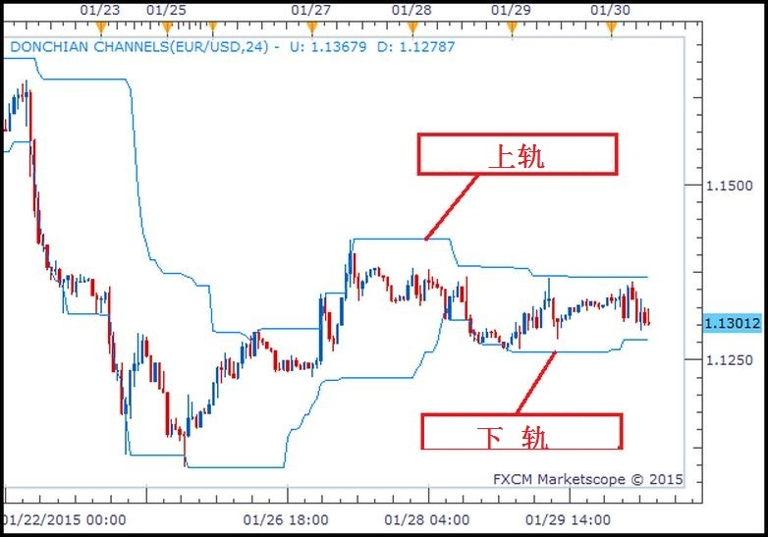

上线=Max（最高价，n）：n天的最高价

下线=Min（最低价，n）：n天的最低价

中线=（上线+下线）/2

如上图，为1小时图，我们选择的是过去24个小时的汇价，那么上轨就是过去24个小时以来的最高价，下轨就是过去24个小时以来的最低价。该通道的上下轨就自然而然形成了汇价行进过程中的支撑和阻力，该通道的基本原理就是当汇价触及上轨时回调、触及下轨时反弹。

**（三）用法**

当价格冲破上下轨道时，冲破上轨是就是可能的买的信号；反之，冲破下轨时就是可能的卖的信号。但是因为这些曲线是用最高价和最低价计算出来的，所以价格很少穿出其上下轨道线，多数是在其轨道之间运动的，所以应该和其他指标一起使用。